UNIVERSIDAD AUTÓNOMA DE QUERÉTARO  FACULTAD DE INGENIERÍA  Laboratorio de Cálculo Diferencial | 

Nombre del Alumno |  | Grupo
Fecha de la Práctica |  | No Práctica
Nombre de la Práctica | Tasa de variación de una función
Unidad | Aplicaciones de la derivada
OBJETIVOS: Modelar problemas que involucren variación, interpretar los resultados a través de la gráfica de la función.
EQUIPO Y MATERIALES
Computadora con Office, Scientific WorkPlace
Trayectoria de un móvil.
I. La ecuación de la trayectoria de una pelota es 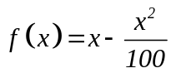 siendo la unidad de distancia el metro
- Dibuja la trayectoria de la pelota. Ajusta los intervalos de la gráfica hasta que se vea la trayectoria completa. Utiliza la herramienta para Definir la función.

- Calcula los valores de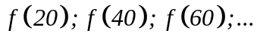 ¿Qué significado tienen los valores obtenidos?

- Deriva la función respecto a x. Utiliza el formato 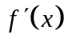
¿Qué significado tiene la derivada? Utiliza la derivada para obtener:
  - El ángulo de salida
  - El punto donde la pelota alcanza su altura máxima
  - El ángulo de caída.
Verifica los resultados obtenidos en la gráfica.

- En el mismo sistema cartesiano, grafica la función derivada (cambia el color para diferenciarla) ¿Qué relación encuentras entre la función y su derivada?

II. Modifica la función para los siguientes dos casos:
- La pelota se lanza desde la azotea de un edificio de 80 m de altura. Calcula el ángulo de salida y de caída.
- La pelota se lanza desde la cumbre de 70 m de altura y una pendiente de 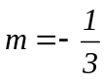. Calcula la máxima altura medida desde la colina y el punto donde cae.

III. Funciones respecto al tiempo:

Las funciones anteriores, expresan la altura de la pelota en función de su desplazamiento horizontal. Ahora hay que obtener la función que exprese la posición de la pelota en cada momento.

- Elabora una tabla: Tiempo, posición horizontal, altura sabiendo que tardó 20 segundos en caer. Puedes hacer los cálculos utilizando una matriz :
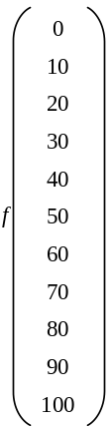

Tiempo  t | Posición horizontal  x | Posición vertical  y=f(x)
0 | 0 | 0
 | 10
 | 20
 | 30
 | 40
 | 50
 | 60
 | 70
 | 80
 | 90
20 | 100 | 0

- Elabora una gráfica posición horizontal contra tiempo. ¿Qué tipo de gráfica obtuviste?
¿Qué función representaría la velocidad horizontal con que se mueve la pelota?

- Elabora una gráfica posición vertical contra tiempo ¿Qué tipo de gráfica obtuviste?
¿Qué función representaría la velocidad vertical con que se mueve la pelota?

CONCLUSIONES.

EVALUACIÓN DE LA PRÁCTICA
Se evaluará el documento con los datos solicitados, las gráficas y conclusiones enviado a través del Campus Virtual

